Estructura de la Base de Datos:
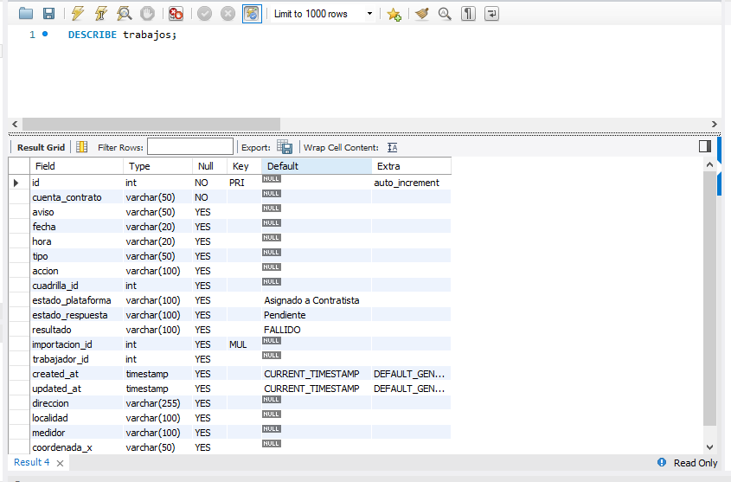
Estructura relacional de la tabla “trabajos”. Se evidencia el diseño de esquemas normalizados con soporte para identificadores de contrato, metadatos operativos y geolocalización.

Cruce Automático de Direcciones:
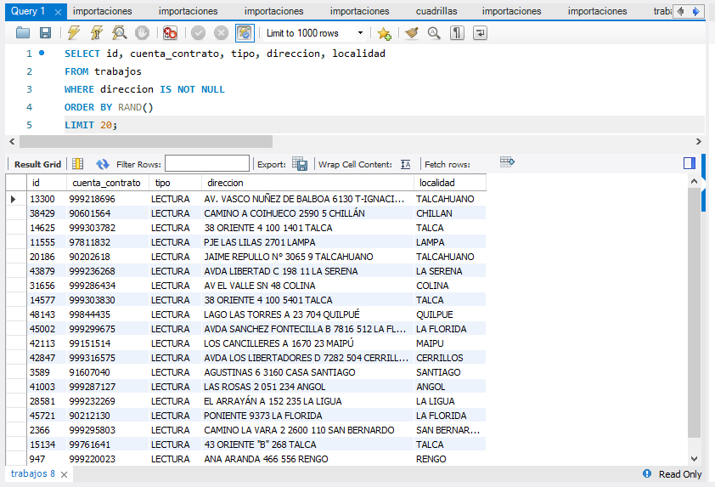
Verificación de la persistencia de datos geoespaciales y domiciliarios. El sistema garantiza que las órdenes operativas hereden automáticamente la dirección maestra asociada a la cuenta.

Interfaz Web - Módulo de Importación de Excel
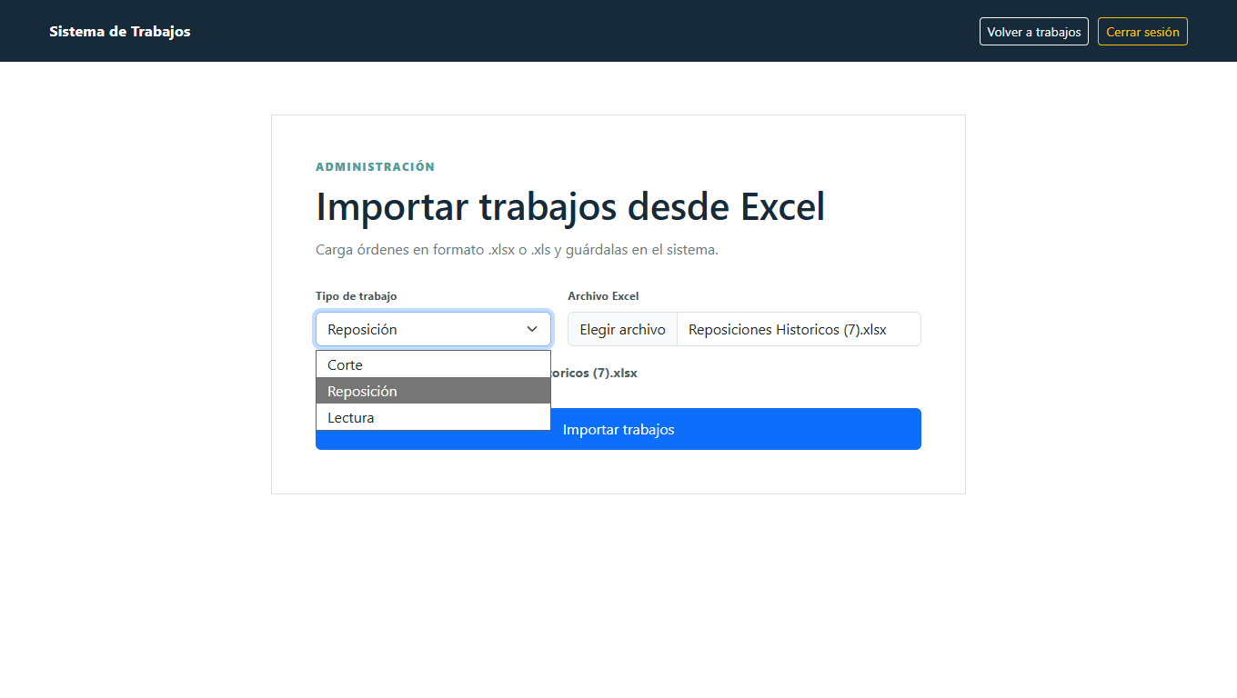

Interfaz de usuario para la ingesta de archivos operacionales (Lecturas, Cortes y Reposiciones), incorporando validación de cabeceras y retroalimentación visual en tiempo real para el operador.

Interfaz Web - Tabla con Paginación Avanzada
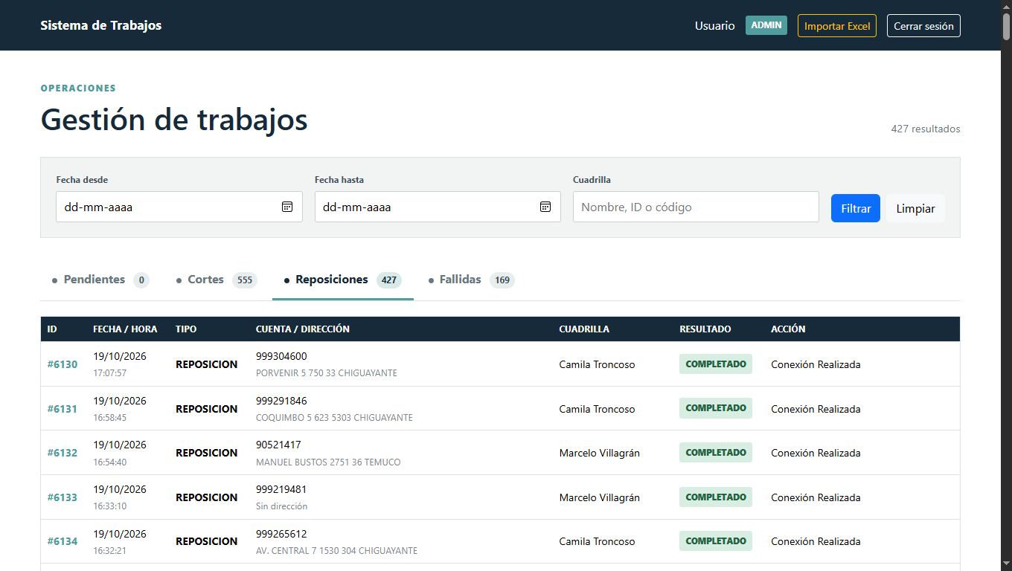
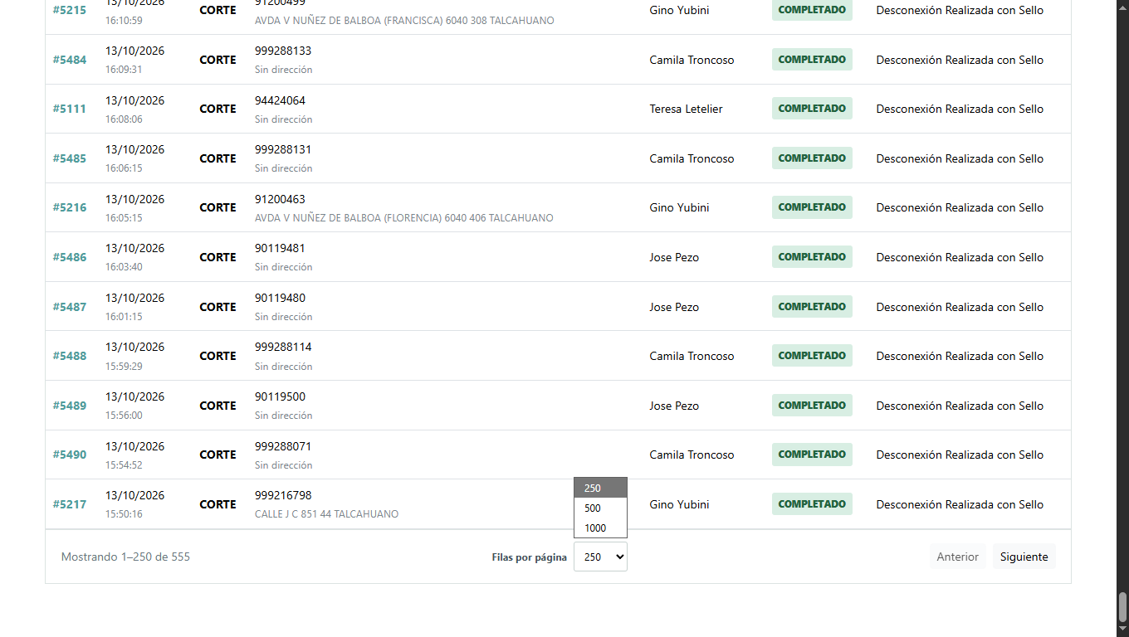

Módulo de visualización y paginación server-side en Angular, configurado para soportar bloques dinámicos de 250, 500 y hasta 1000 registros, optimizando el rendimiento de renderizado en el cliente.

Pruebas de la API REST en Postman
Validación de endpoints mediante Postman. Se comprueba la correcta respuesta de la API REST bajo parámetros de paginación y el código de estado HTTP 200 OK.

Arquitectura del Sistema / Diagrama de Despliegue
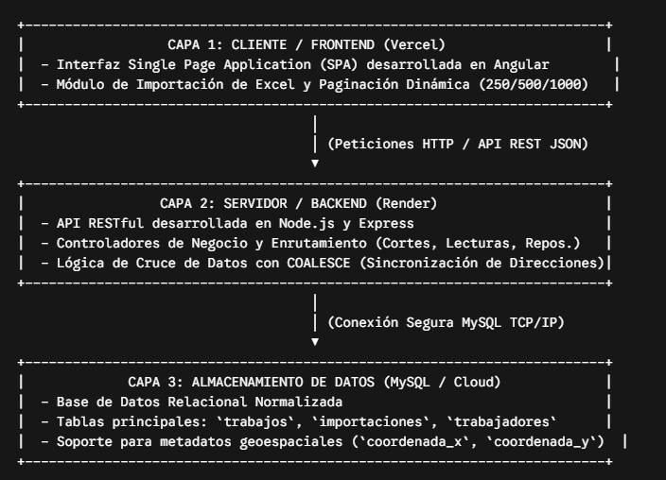
Diagrama de arquitectura de tres capas del sistema. Muestra el desacoplamiento operativo entre la interfaz de usuario en Angular (Vercel), la API REST modular en Node.js/Express (Render) y el almacenamiento relacional estructurado en MySQL
Justificación del Cambio de Proyecto
Justificación del Cambio Estratégico de Proyecto (Del Scouting Deportivo a la Gestión Operativa de Utilidades): Durante las primeras etapas del ciclo de desarrollo, el equipo inició un proyecto orientado al análisis y gestión de scouting deportivo (ProyectoPes). Sin embargo, durante la fase de levantamiento de requerimientos y coordinación con el cliente/contraparte, surgieron bloqueos críticos derivados de la falta de fluidez en la comunicación, demoras en la entrega de información clave y una definición inestable del alcance por parte del mandante. Esto impedía avanzar de manera estructurada y cumplir con los estándares y plazos formales de la asignatura.
Ante este escenario, el equipo tomó la decisión estratégica de realizar un pivote tecnológico y de negocio, redirigiendo los esfuerzos hacia una plataforma de gestión operativa para empresas de servicios y suministros (enfocada en el modelo de operaciones de Ditecsa). Este nuevo proyecto no solo resolvió los problemas de disponibilidad de datos al contar con bases de información reales y estructuradas (archivos de Lectura, Cortes y Reposiciones en formato Excel y MySQL), sino que elevó significativamente el nivel técnico del proyecto. Permitió aplicar ingeniería de software avanzada -como el cruce relacional por identificadores únicos (CUENTA_CONTRATO), la sincronización de direcciones maestras mediante consultas optimizadas y el desarrollo de arquitecturas web escalables- asegurando un entregable robusto, con valor comercial tangible y cumpliendo a cabalidad con los objetivos del Proyecto CAPSTONE.

